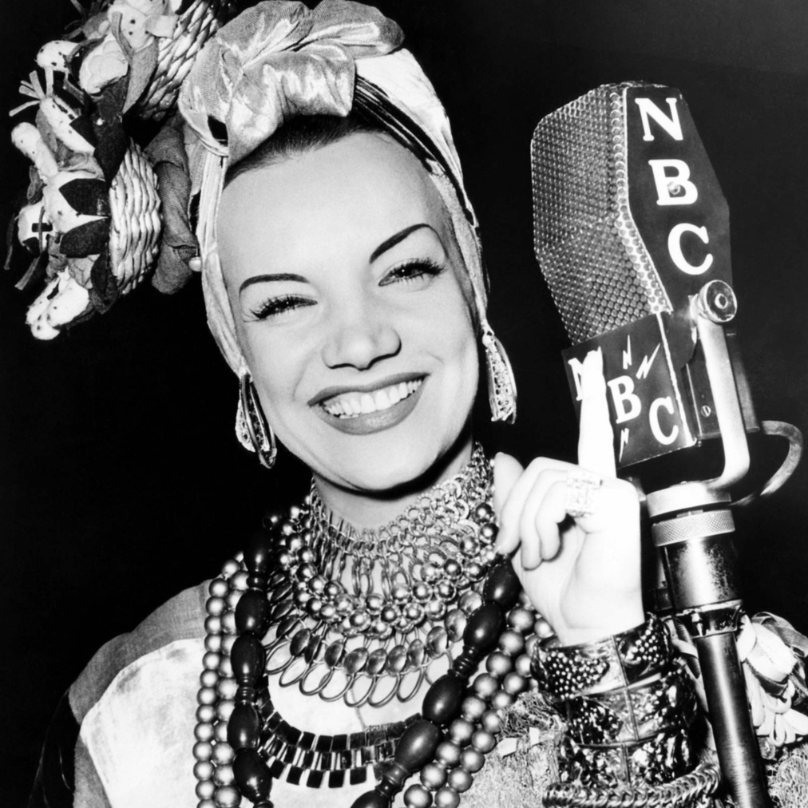

КАРМЕН МИРАНДА, THE BREEDERS И РОБЕР БРЕССОН

Since the soul of Carmen Miranda had captured the mind of man — такая лёгкая летящая, прото-иновская (ENO) вещь, замыкающая странную Words For The Dying, на стихи Дилана Томаса — но эта песня — кейловская.

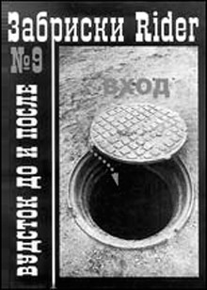

Отрывок из статьи в «Забриски Rider» №9, 1999.   
Ия Моцкобили «Джон Кейл»:

**Ия Моцкобили:** Не могли бы вы поделиться воспоминаниями о Нико и Патти Смит, легендарных певицах. Первой уже нет в живых, а вторая, напротив, вернулась недавно на сцену.  
**Джон Кейл:** Они были разные, одна из Европы — Нико приехала из Германии, Патти — американка. Для Патти Смит очень большое значение имела семья, это видно и по ее альбомам и по отношению к музыкантам. А Нико была одиночка, она была плохо приспособлена к жизни, к тому же в Америке у нее никого не было. Она писала песни на чужом языке. Надо иметь определенное мужество так быстро прожить свою жизнь, как она. Чем-то она была похожа на Джима Моррисона. Впрочем, не хочу делать ее героем.

**Ия Моцкобили:** Поддерживаете ли вы связь с Патти Смит в настоящее время?  
**Джон Кейл:** Я бы сказал, что поддерживаю связь не только с Патти Смит, но и с Нико.

Он читал стихи и играл куски на синтезаторе, чтобы посмотреть, что будет жить... Что я знаю о Кармен Миранде — что она не стала суперзвездой в Голливуде, приехав из Бразилии. Что она была красива, очень красива, что она напоминает мне чем-то Роми Шнайдер — но я ничего этого ещё не знаю, я только увлечён этой светлой наполненной горным воздухом минорной светлой балладой.

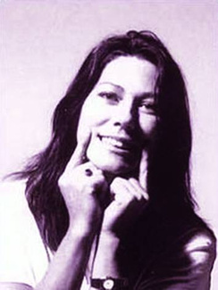

Есть, есть некоторый тип художников, неважно, деятелей культуры, стиль которых заключается среди прочего в том, что его трудно определить. Guts, guts, got no guts. Они — эти деятели культуры — как бы «никакие», нет в них особого признака, как простая вода отличается от коньяка, чая, кофе и т.д. Ну что про её вкус скажешь. Так и здесь, я назову несколько имен, которые, более или менее, подходят под это определение — какой? — какой, какой — да никакой! Это Джон Кейл, Joy Division, the Breeders. Это Wols — Альфред Отто Вольфганг Шульц — один из ярчайших представителей абстрактного экспрессионизма, родоначальник «информеля», официальный фотограф Всемирной выставки в Париже, оригинальный иллюстратор текстов Арто, Кафки и Сартра. Но первое имя здесь — Робер Брессон, но об этом не здесь. Так вот, качество это представляется мне весьма ценным, ибо в нём есть что-то от прозрачности, невзрачности, простоты, обыденности самой жизни, в которой растворены все любови, конфликты, культуры, идеи. Это — самая, на мой взгляд, отличительная черта Джона Кейла, а кто не понял, тому и не надо.

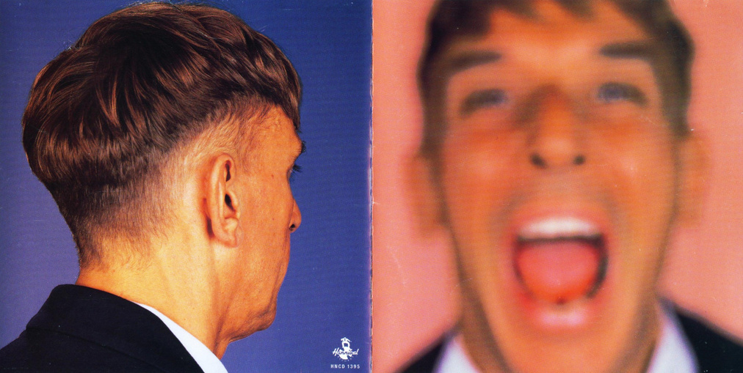

DEAD AGENTS

John Cale — Perfect

После пластинки 1996 года Walking on Locusts Кейл должен был записать по заказу — цикл песен «Мертвые агенты».

\* \* \*  
Вопрос: Над чем вы работаете сейчас?  
Джон: Я пишу по заказу «ICA Concert» цикл песен под общим названием «Dead Agents». Мне попалась книга, которую написал дешифровщик, работавший в годы Второй мировой войны в Блетчли-парке в Англии (знаменитый центр радиоперехвата и дешифровки). Во время войны он посвящал английским агентам стихотворения — некоторые из них очень красивы, похожи на любовные поэмы. Одно он написал для женщины по имени Виолетт Жабо, которую нацисты арестовали во Франции, это очень известное стихотворение. В книге он рассказывает о своей жизни, но он ввел в текст и свои стихи, многие из них очень красивы, и я сейчас пытаюсь включить три-четыре из них в свой цикл песен. Возможно, я привезу их в Петербург.

Интервью взято по телефону из Нью-Йорка для газеты «The St. Petersburg Times», выходящей на английском языке. Апрель 1999, Сергей ЧЕРНОВ (FUZZ)

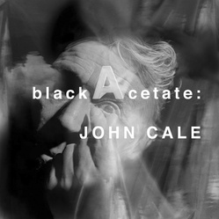

\* \* \*  
Время прошло — диск не вышел, да, да, да, не вышел. Вышел HoboSapiens и новейший «Чёрный ацетат» — blackAcetate. А я ждал мёртвых агентов, а я ждал встречи с Виолетт Жабо.

Агенты, агенты — живые и мёртвые, вне рамок своей расы, культуры, времени — они — мы — несут — несём — то знание, что именуется культурой — как в конце «451 по Фаренгейту» — кто-то запомнил наизусть Швейцера, кто-то Эйнштейна, так Гарик Чекрыжов, Сид, Хаба, ЛистенТуРамонс — хранят и несут куда-то дальше их (Ramones) творчество или [как выразился Mix](http://ramones.ru/board/topic265.html" \t "_blank) — их огонь. Да. Я несу — пытаюсь нести — Робера Брессона и Эдварда Хоппера, кто-то несёт кого-то — и вот вещь видоизменяется, потому что каждый несёт то, что он любит сильнее всего, и так и получается морфология, изменение, наследование и сохранение культуры — и здесь уже все становятся традиционалистами, потому что хранить в душе, это ведь не со сцены ссать-блевать (ну и т.д. ) — это абсолютно другой процесс и в нем меньше «я». Так что может и не по теме, но так я понимаю слово «агент». И до знакомства с Гариком и Хабой — я чувствовал себя единственным агентом Ramones в совке — а точнее в России.

John Cale - Gravel Drive

John Cale - Wasteland



Мы живем на пустыре

Я реально слушаю последнего Кейла «чёрныйАцетат» и печатаю эти слова ни для кого, да хороший альбом, их у него так много, и эти две песни — они самые кейловские, в кавычках, самые привычные опознаваемые для меня — дрыньк по клавишам — медленный темп, медленный темп скрипки, там такие светлые гармонии на бэкграунде, а на фото — доча, а автор фото — Билли Нейм, имя которого неотделимо от Уорхола, не его ли (Б.Н.) татуха на White Light/White Heat, и после этого альбома Лу Рид попросил ребят сказать Кейлу, что он больше не может с ним играть.

Я вот все думаю, вот я привез первые диски Кейла из Парижа, все очень интимно, и вот, он расписывается (прошлые гастроли) на полиграфии к Walking On Locusts, на своем орущем рту рте и так далее... все пустырь пустошь одиночество — вот магистральная тема, и я вот думаю, в какой же это момент я решил что — вот «мой это исполнитель», и знаете, я думаю, просто вспоминая, вспоминая, давно затертую дописку на какой-то кассете две песни с Carribean Sunset.